MI AMIGO CIRO

Mi amigo Ciro, es un perrito caniche de casi cuatro años de edad. La primera vez que lo conocí fue en el año 2020, hijo de la mascota de la teacher Marisa, ¡era un bebé!

Ahora, pasado el tiempo, tiene pelo de color blanco, con rulos y ojos negros. Es muy juguetón y cariñoso, pero se enoja fácilmente si lo molestamos mientras come.

Le gusta jugar con mi hermano y conmigo al fútbol, y disfruta mucho del calor del sol.

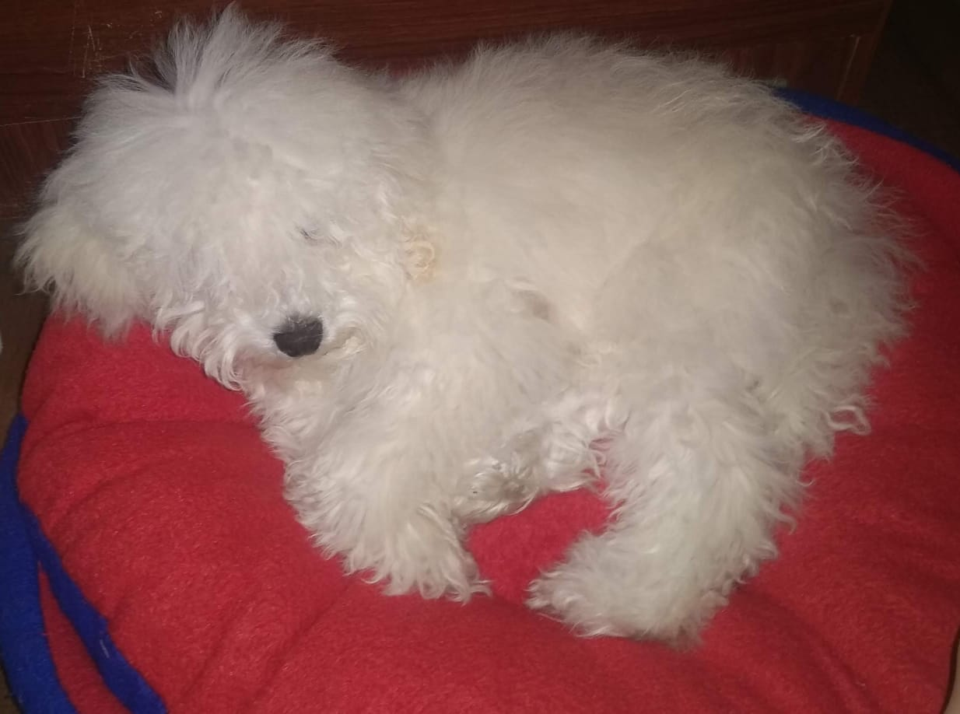
Lo que más me gusta de él, es que podemos divertirnos mientras jugamos.

